The Y's Men's Club of Kyoto Well
今年も丹波の黒枝豆をファンド致します！
ファンド担当委員長 中村 典子/お世話役 中村 隆司
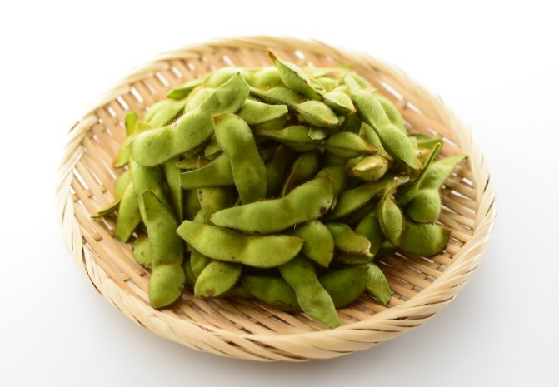
５００ｇ入り １個 １．２００円（税込） にて販売致します。
申し込まれた方には１０月２８日（水）以降、
出来るだけ早く現金と引き替えにてお渡しさせて頂きます。
申込先
中村 典子 携帯:090-4490-1111 mail:yorumidori1111@docomo.ne.jp
中村 隆司 携帯:090-3264-1818 FAX:075-381-6066 mail:nakamura-sangyo@rouge.plala.or.jp
-------- 黒枝豆購入希望 --------  クラブ名：ウェルクラブ  個人名： 松田博一  個数： 2袋  金額： 2400円  連絡先：  -------------------------------- | 申し込み締め切り １０月２０日（火）  ※１１月には鳥取県名産のねばりっこ  （長芋）のファンドもさせて頂きます。  宜しくお願い致します。

